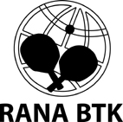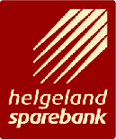

Rana BTK ønsker velkommen til nordnorsk mesterskap (NNM) i bordtennis 2019
Arrangør: Rana BTK
Dato: 23.-24. mars 2019
Sted: Ytteren flerbrukshall, Langdalen 100, Mo i Rana
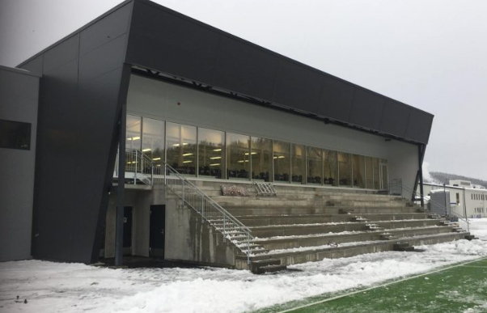
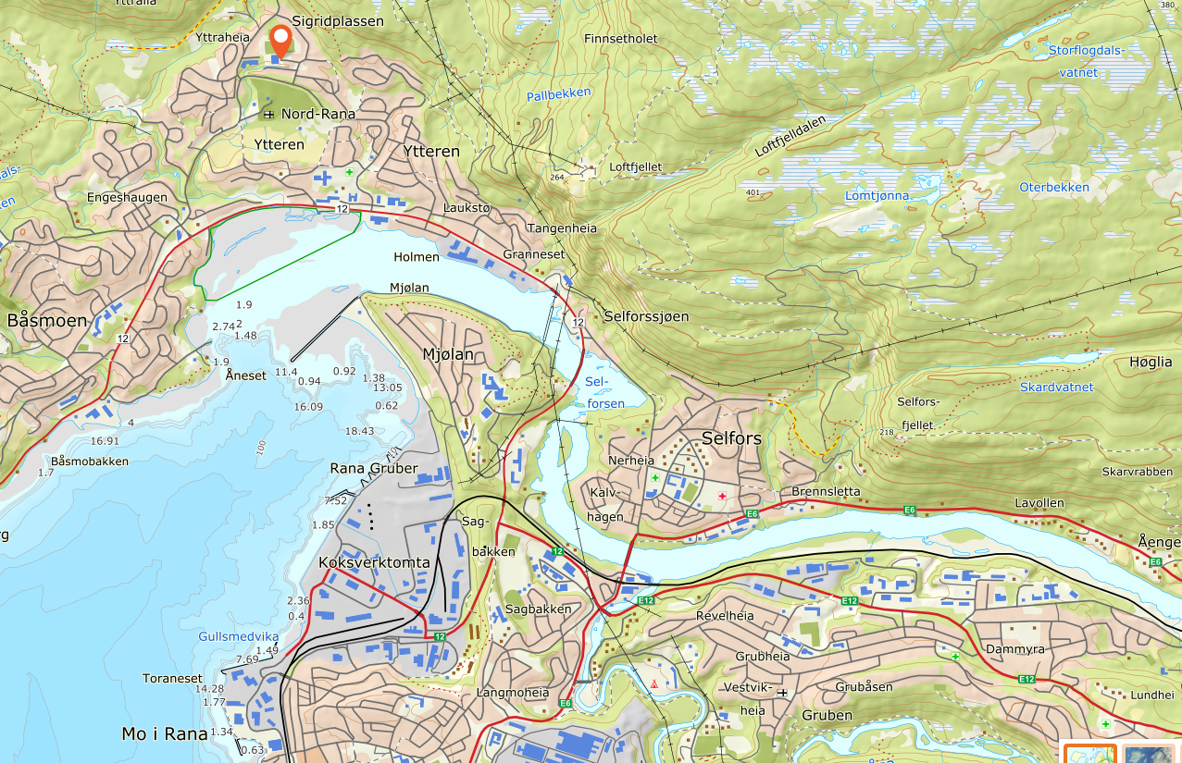

Klasser (maks en klasse pr. bolk) – Klasser med færre enn tre deltakere kan bli strøket/flyttet til annen klasse.
Bolk 1, Lørdag 09.00: Gutter 13 (100,-), Jenter 13 (100,-), Herrer B (140,-), Herrer Eldre Junior (110,-)
Bolk 2, Lørdag 12.00: Herrer C (140,-), Jenter 15 (100,-), Gutter 15 (100,-), Sjåførklasse (100,-)
Bolk 3, Lørdag 15.00: Rekrutt 13 (100,-), Herrer Double (70,- pr. spiller), Gutter Double (60,- pr. spiller)
Bolk 4, Søndag 09.00: Veteran 35 (140,-), Herrer Junior (110,-), Damer Junior (110,-), Gutter/Jenter 11 (100,-)
Bolk 5, Søndag 12.00: Herrer Åpen (140,-), Damer Åpen (140,-), Funksjonshemmet Åpen (140,-), Rekrutt 15 (100,-)
Det spilles best av 5 sett til 11 i alle klasser.
Doubleklasser spilles som cup. Ved stor påmelding kan enkelte av de andre klassene bli omgjort fra pulje til cup!

Premiering
Premiering i henhold til NIF/NBTF sine bestemmelser.
Pokaler/Medaljer i alle klasser. Gavepremier og pengepremier vurderes i enkelte av klassene.
Vi vil forsøke å dele ut premier rett etter at hver «bolk» er ferdigspilt.

Tidspunkt
Hallen åpner kl. 08.00 begge dager.
Kampene starter kl. 09.00 begge dager.

Seeding
Klubbseeding og styrkeseeding etter gjeldende regler.

Påmelding
Sendes til: gunnar.ingebrigtsen@nb.no innen 12. mars 2019 på vedlagte skjema (husk å påføre hvem som skal spille double sammen).

Startkontingent
Overføres innen 13. mars 2019 til kontonummer: 4516.21.03419

Generelt
Turneringen er underlagt NBTFs konkurransereglement. Spillerlisens MÅ være løst av alle spillere (unntak for spillere født 1.1.2007 eller senere, samt de som kun spiller i sjåførklassen).
NIFs dopingbestemmelser gjelder på turneringen.
Trekning
Trekning vil foregå ca. 20 minutter før start av klassen. Bekreftelse på deltakelse må gjøres senest innen 30 minutter før klassestart.

Turneringsledelse
Overdommer: Ane Handegård
TT-Coordinator/Sekretariat: Gunnar Ingebrigtsen
Øvrig arrangement: Ronny Solvoll / Tor Anders Rasmussen

Dømming
De som taper en kamp må regne med å dømme i senere runder, og spillere må også dømme selv i puljespillet. Arrangørene vil imidlertid forsøke å stille med egne dommere så langt dette lar seg gjøre…

Baller
Stiga Competition *** (hvite)

Bord
Stiga Expert (blå) og Cornilleau 740 (blå)

Overnatting
Vi anbefaler Clarion Collection Hotel Helma, sentralt i Mo i Rana. Hotellet kan tilby følgende rabatterte priser ved deltakelse på NNM (oppgi kode: NNM BORDTENNIS).
Enkeltrom kr 750,- pr. natt
Dobbeltrom kr 950,- pr. natt
Trippelrom kr 1250,- pr. natt
Firesengsrom kr 1550,- pr. natt
Bestillingen gjøres direkte til hotellet på følgende e-post: cc.helma@choice.no (78 10 11 80)

Kantine
Det vil være åpen kantine under hele stevnet med en variert meny.

Info
Spørsmål ang. stevnet kan stilles til Gunnar Ingebrigtsen
gunnar.ingebrigtsen@nb.no Tlf: 94 32 90 70

